网站内容框架
页面一、主页
- 一级目录：
了解蜀秀/活动信息/在线租衣/联系我们/会员登录注册
- 租衣界面
取衣门店——学生实验超市店/后勤综合楼店
取衣时间——日期、时间
还衣时间——日期、时间
去衣柜（已登录直接链接至租衣页面，未登录链接至登录窗口）
- 展示图片（可切换）
- 滚动信息

页面二、了解蜀秀
公司简介
业务介绍

页面三、活动信息
显示各信息标题及发布时间（类似下图），点击标题连接至信息详情页面，后台相应配备信息发布功能
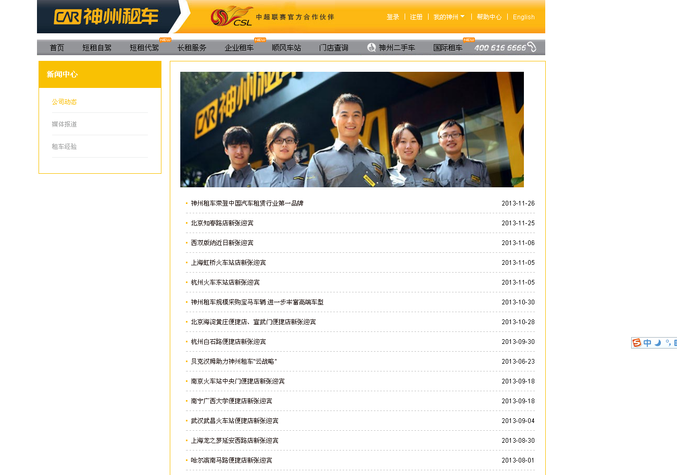
页面四、在线租衣
租衣界面，同主页，上方为子页面按钮
子页面一、查看衣柜
参考下图
性别——不限/男/女
身高——不限/150/155/160/165/170/175/180/185
颜色——不限/黑/蓝/白
租金——不限/15元/20元/25元/25元以上
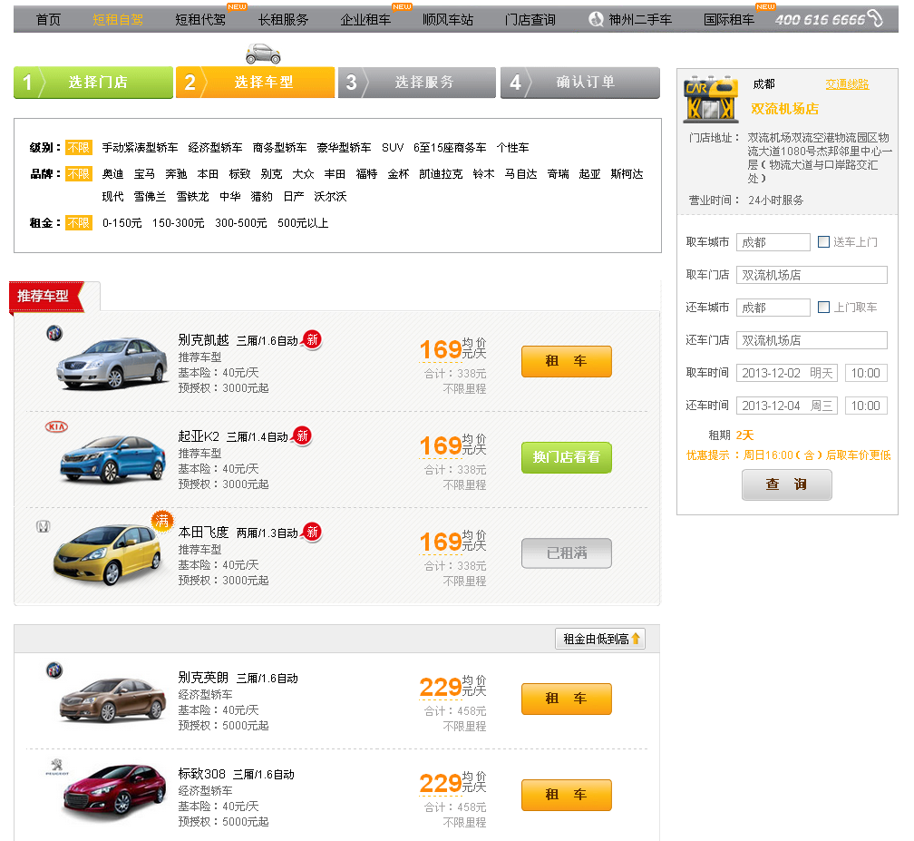
正装展示
照片 款型 租金

点击正装栏目出现下拉菜单
编号 身高 租衣按钮

子页面二、选择配件
衬衫、皮鞋、领带

子页面三、确认订单
订单信息
费用清单

页面五、联系我们
各种咨询电话
门店地址

页面六、会员登录/注册

其它、短信平台
- 会员注册、修改密码时发送验证码
- 提交订单后发送短信

后台
1、账号类型：经理层账号——全部权限
市场推广部账号——查看/上传/修改/活动信息、查看/修改了解蜀秀、查看/修改主页图片
店面账号——门店管理、查看/修改订单状态
- 功能：
主页图片
活动信息
门店管理
订单状态
会员管理

